2009

INSTITUTO TECNOLOGICO DEL SUR DE NAYARIT
15/02/2010

INFORME DE RENDICION DE CUENTAS

CONTENIDO

MENSAJE INSTITUCIONAL ………………………………………………………………………3
INTRODUCCION ………………………………………………………………………………………5
MARCO NORMATIVO ………………………………………………………………………………6
AVANCE EN EL LOGRO DE LAS METAS INSTITUCIONALES
POR PROCESO ESTRATEGICO …………………………………………………………………7
CAPTACION Y EJERCICIO DE LOS RECURSOS …………………………………………..12
ESTRUCTA ACADEMICO-ADMINISTRATIVA DEL PLANTEL ………………………15
INFRAESTRUCTURA DEL PLANTEL …………………………………………………………16
PRINCIPALES LOGROS Y RECONOCIMIENTOS INSTITUCIONALES …………..19
RETOS Y DESAFIOS ……………………………………………………………………………….21
CONCLUSIONES ………………………………………………………………………………….23

MENSAJE INSTITUCIONAL
Con el propósito de atender la demanda de Educación Superior Tecnológica en todo el estado, el INSTITUTO TECNOLÓGICO DEL SUR DE NAYARIT abre sus puertas el día 19 de Octubre de 2009 en las instalaciones que ocupa el Centro de Bachillerato Tecnológico Agropecuario ( CBTA) 107 ubicado en el municipio de Jala, Nayarit.
Por mi conducto; a nombre del Cuerpo Directivo, Funcionarios Docentes, Personal Docente y con el gusto, honor y responsabilidad que asumimos en el momento que recibimos ésta encomienda, informo a nuestra Comunidad Tecnológica, a la sociedad nayarita, en lo particular a los habitantes del municipio de Jala y a las autoridades de la Secretaría de Educación Pública a través de la Secretaría de Educación Superior Tecnológica (DGEST), las actividades realizadas durante el año 2009, incluidas en algunos de los Procesos Estratégicos y Claves, los cuales nos ayudan a eficientar nuestro quehacer educativo.
Los que integramos el Instituto Tecnológico del Sur de Nayarit, estamos conscientes que la sociedad necesita de Educación con equidad y calidad, comprometiéndonos a formar profesionistas libres, con identidad, razón y dignidad, con derechos y obligaciones, con un alto sentido ético y moral. Todo ello acompañado de una dinámica de conocimiento multidisciplinario que les permitirá entrar en contacto con el campo laboral de su área de conocimiento.
Este documento nos permitirá delinear nuestro rumbo, bajo la premisa de alcanzar una educación de calidad para coadyuvar al desarrollo y crecimiento de la región, estado y del país.

M.A JOSÉ LUIS SUÁREZ DEL REAL MARTÍNEZ
DIRECTOR

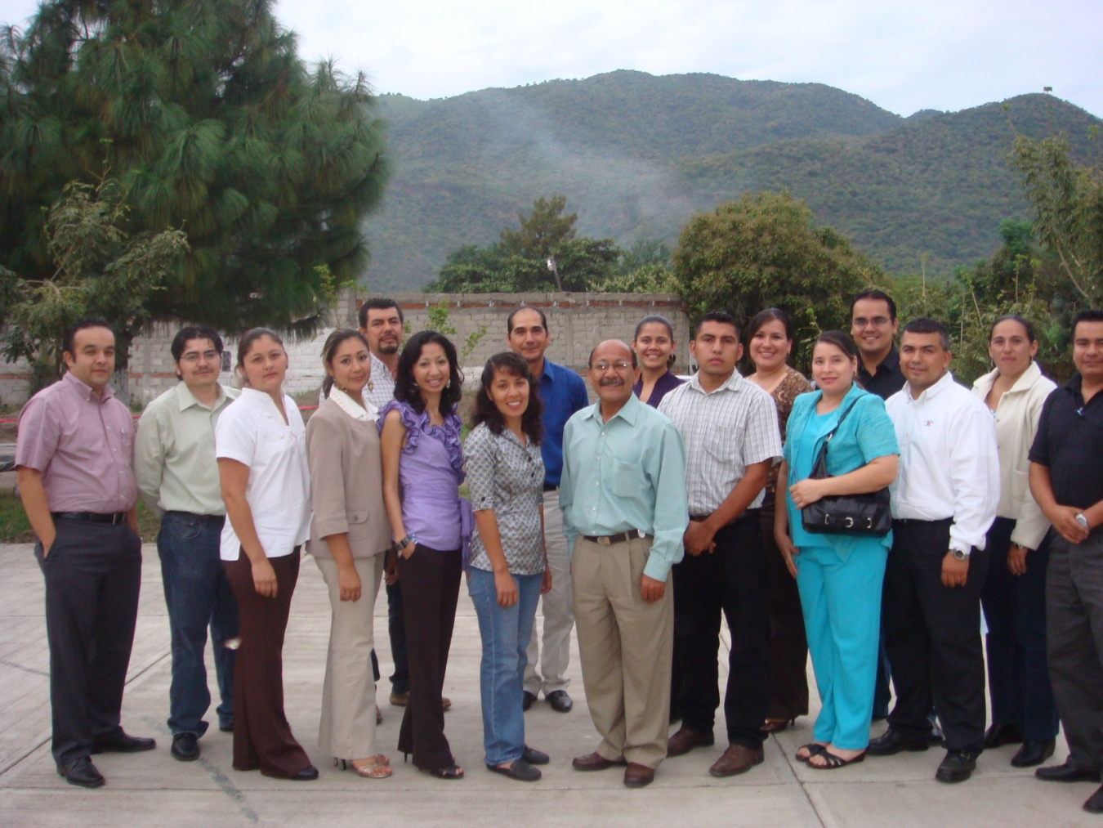
PERSONAL DOCENTE Y ADMINISTRATIVO DEL INSTITUTO TECNOLOGICO DEL SUR DE NAYARIT

INTRODUCCION

La elaboración de este documento coincide con los objetivos estratégicos planteados en nuestro Programa Institucional de innovación y Desarrollo 2007 – 2012.
En primer lugar se presenta el mensaje institucional donde nuestro Director expresa la razón de ser de nuestro instituto, así como el compromiso y responsabilidad que asumimos al formar parte de este plantel. También presentamos el Marco Normativo bajo el cual se elabora el presente documento. Enseguida se muestran los resultados obtenidos derivado de las acciones de las metas plasmadas en nuestro Programa de Trabajo Anual y con sustento en nuestro PIID 2007 – 2012. Cabe mencionar que por nuestra reciente creación (Apenas en octubre del 2009), tuvimos un periodo de tiempo corto para el logro de estas metas, pero con excelentes resultados. Así mismo adjuntamos un desglose de la captación y el ejercicio de los recursos. De igual manera les presentamos la Estructura Académico-Administrativa del Plantel.
Debido a nuestra recién creación aún no contamos con instalaciones propias, pero les presentamos el proyecto de lo que será nuestro plantel para agosto del 2010. Además les damos a conocer algunas de las actividades en las que participamos dentro y fuera de la institución y por último analizaremos los retos y desafíos a los que nos enfrentaremos en este futuro inmediato.

MARCO NORMATIVO

Este informe se presenta como una respuesta a las disposiciones sustentadas en la Ley Federal de Responsabilidades Administrativas de los Servidores Públicos, particularmente sobre el ejercicio de las funciones que tenemos encomendadas como responsables de la gestión y dirección del Instituto Tecnológico del Sur de Nayarit; cumpliendo así con las disposiciones establecidas en la Ley de Transparencia y Rendición de Cuentas, publicadas en el Art. 8°, apartado IV, del Diario Oficial de la Federación, el 30 de junio de 2006. En este informe, el cual ponemos a disposición de la comunidad tecnológica y de la sociedad en general, pretendemos reflejar el esfuerzo conjunto de personal directivo, docente y de apoyo, alumnos del instituto, así como de aquellas organizaciones gubernamentales que han colaborado con nosotros, tanto para nuestra creación como para el logro de nuestras metas institucionales. La presentación de nuestros logros y retos lleva implícita la evaluación del compromiso social que asumimos y damos cuenta de la distribución del gasto público correspondiente al ejercicio del año 2009.

AVANCE EN EL LOGRO DE LAS METAS INSTITUCIONALES POR PROCESO ESTRATEGICO.

PROCESO ESTRATEGICO ACADEMICO.- El objetivo de este proceso es gestionar los planes y programas de estudio, así como los programas de formación y actualización docente y profesional en el servicio educativo.

META 1.- LOGRAR PARA EL 2009, UNA MATRICULA DE 100 ESTUDIANTES DE LICENCIATURA.
PORCENTAJE A ALCANZAR EN EL 2009: 100 %
UNIDAD DE MEDIDA: ESTUDIANTES INSCRITOS.
ACCIONES:
  - DIRIGIR Y COORDINAR EL PROGRAMA DE PROMOCIÓN DE LAS CARRERAS QUE SE OFERTAN EN EL INSTITUTO.

  - FORMALIZAR Y APLICAR EL PROGRAMA DE DIFUSIÓN A TRAVÉS DE TODOS LOS MEDIOS DE COMUNICACIÓN, (PRENSA ESCRITA, RADIO Y TELEVISIÓN).

RESULTADO:
SE LOGRO UNA MATRICUAL DE 108 ESTUDIANTES INSCRITOS, LO CUAL REPRESENTA UN 108 % DE CUMPLIMIENTO EN LA META.

CARRERA Y  GRUPOS | HOMBRES | MUJERES | TOTAL
IGE “A” | 11 | 17 | 28
IGE “B” | 13 | 19 | 32
IIA “A” | 12 | 12 | 24
IIA “B” | 7 | 17 | 24
TOTALES | 43 | 65 | 108
Tabla 1.-Tabla de primer actualización de población escolar, seccionada por grupos en hombres y mujeres.

Gráfica 1.- Primer actualización de listas, correspondientes a porcentajes de alumnos por carrera y grupo.

PROCESO ESTRATEGICO PLANEACION.- Definir el rumbo estratégico mediante la planeación y realizar la programación, presupuestación, seguimiento y evaluación de las acciones para cumplir con los requisitos del servicio.

META 2.- PARA EL 2009, EL INSTITUTO TECNOLOGICO ELABORARA Y PRESENTARA EL INFORME ANUAL DE RENDICION DE CUENTAS.

PORCENTAJE A ALCANZAR EN EL 2009: 100 %
UNIDAD DE MEDIDA: Porcentaje del informe anual de rendición de cuentas.
ACCIONES:
  - PROMOVER LA IMPORTANCIA DE TRANSPARENTAR EL EJERCICIO DE LOS RECURSOS Y LA PRESENTACIÒN DEL INFORME DE RENDICIÒN DE CUENTAS, IMPULSAR UN NUEVO MODELO DE FINANCIAMIENTO PARA EL INSTITUTO TECNOLÒGICO

  - ENTREGAR EN TIEMPO Y FORMA AL DEPTO. DE PLANEACION LA INFORMACION DE LAS ACTIVIDADES REALIZADAS EN EL PERIODO CORRESPONDIENTE.

RESULTADO:
SE LOGRO CUMPLIR AL 100 % LA META, PUES TODOS LOS DEPARTAMENTOS ENTREGARON EN TIEMPO Y FORMA SUS REPORTES PARA LOGRAR CONJUNTAR ESTE DOCUMENTO.

PROCESO ESTRATEGICO CALIDAD: Promover una cultura de calidad al interior de la organización y asegurar la satisfacción del alumno.

META 3.- LOGRAR AL 2009 QUE 90 DE LOS ESTUDIANTES DEL INSTITUTO SEAN APOYADOS EN EL PRONABES.

PORCENTAJE A ALCANZAR EN EL 2009: 100 %
UNIDAD DE MEDIDA: Estudiantes becarios del PRONABES.
ACCIONES:

  - SUPERVISAR QUE LA GESTION SE REALICE ANTE LAS INSTANCIAS CORRESPONDIENTES PARA LA OBTENCION DE LAS BECAS PARA ASEGURAR LA PERMANENCIA Y CONCLUSIÓN DE CARRERA DE ESTUDIANTES BENEFICIARIOS. GESTIONAR LA ASIGNACIÓN AL INSTITUTO UN MAYOR NÚMERO DE BECAS PRONABES.

  - PROMOVER, SELECCIONAR Y TRAMITAR BECAS PARA LOS ESTUDIANTES DE ESCASOS RECURSOS ECONOMICOS. FACILITAR A LOS ESTUDIANTES LOS INSUMOS NECESARIOS PARA TRAMITAR LAS BECAS PRONABES.

  - DIFUNDIR ENTRE LA COMUNIDAD ESTUDIANTIL LAS CONVOCATORIAS PARTICIPACIÓN DE BECAS PRONABES.
RESULTADO:
En el ciclo 2009-2010 se enviaron 101 expedientes para becas PRONABES debidamente requisitadas, resultando beneficiados 90 jóvenes para este período. Obteniendo con esto un cumplimiento del 100 %.

Alumnos beneficiados y no beneficiados con la beca PRONABES
Comparativo entre carreras de alumnos beneficiados con beca PRONABES

CAPTACION Y EJERCICIO DE LOS RECURSOS.

El recurso presupuestal del Instituto Tecnológico del Sur de Nayarit para operar su Programa de Trabajo Anual 2009, fue integrado por:

Ingresos Propios.
Debido a la creación de nuestro Instituto y operación vigente a partir del 19 de Octubre
del presente, son muy limitados pero hemos tratado de diversificar estos y aplicarlos
de forma responsable y eficaz.
Ingresos
Durante el mes de Noviembre del 2009 captamos los siguientes ingresos:
INSCRIPCIONES
CARRERA | GRUPO | IMPORTE
Ing. Industrias Alimentarias | A | $ 1,630.00
Ing. Industrias Alimentarias | B | $ 2,750.00
Ing. Gestión Empresarial | A | $ 3,400.00
Ing. Gestión Empresarial | B | $ 2,950.00
CONSTANCIAS
CARRERA | GRUPO | IMPORTE
Ing. Industrias Alimentarias | B | $ 15.00
Ing. Gestión Empresarial | A | $ 15.00
Captando un monto de |  | $ 10,760.00
Cubriendo en su totalidad 1 alumno su Inscripción y 43 alumnos pagando
una parcialidad; que trataran de pagarla en el mes siguiente.

Durante el mes de Diciembre del 2009 captamos los siguientes ingresos:

INSCRIPCIONES
CARRERA | GRUPO | IMPORTE
Ing. Industrias Alimentarias | A | $ 15,770.00
Ing. Industrias Alimentarias | B | $ 25,500.00
Ing. Gestión Empresarial | A | $ 28,000.00
Ing. Gestión Empresarial | B | $ 29,650.00
CONSTANCIAS
CARRERA | GRUPO | IMPORTE
Ing. Gestión Empresarial | B | $ 15.00
Captando un monto de |  | $ 98,935.00

Cubriendo en su totalidad 67 alumnos con su Inscripción y 6 alumnos
pagando una parcialidad que cubrirán en el siguiente mes.

TOTAL DE INGRESOS 2009 : $ 110,161.00

EGRESOS:

EGRESOS CONFORME A PARTIDAS AUTORIZADAS | Nov-09 | Dic-09 | TOTAL
2000 MATERIALES Y SUMINISTROS | 0 | 6,845 | 6,845
2100 MATERIALES Y UTILES DE ADMINISTRACION Y DE ENSEÑANZA | 0 | 6,845 | 6,845
2101 Materiales y útiles de oficina | 0 | 6,845 | 6,845
3000 SERVICIOS GENERALES | 5,000 | 7,254 | 12,254
3400 SERVICIOS COMERCIAL, BANCARIO, FINANCIERO, SUBCONTRATACION DE SERVICIOS CON TERCEROS Y GASTOS INHERENTES | 0 | 345 | 345
3403 Servicios bancarios y financieros | 0 | 345 | 345
3800 SERVICIOS OFICIALES | 5,000 | 6,909 | 11,909
3811 Pasajes nacionales para servidores públicos de mando en el desempeño de comisiones y funciones oficiales | 3,704 | 4,880 | 8,584
3817 Viáticos nacionales para servidores públicos en el desempeño de funciones oficiales | 1,296 | 2,029 | 3,325
TOTAL EGRESOS | 5,000 | 14,099 | 19,099

ESTRUCTURA ACADEMICO-ADMINISTRATIVA DEL PLANTEL.
Les presentamos al personal con el que contamos en nuestro instituto:

INFRAESTRUCTURA DEL PLANTEL.
Aun no contamos con infraestructura propia, pero les presentamos el proyecto para la primera etapa en la que se construirán lo siguiente:

METROS CUADRADOS TOTALES = 923.70

PROYECTO PLANTA BAJA
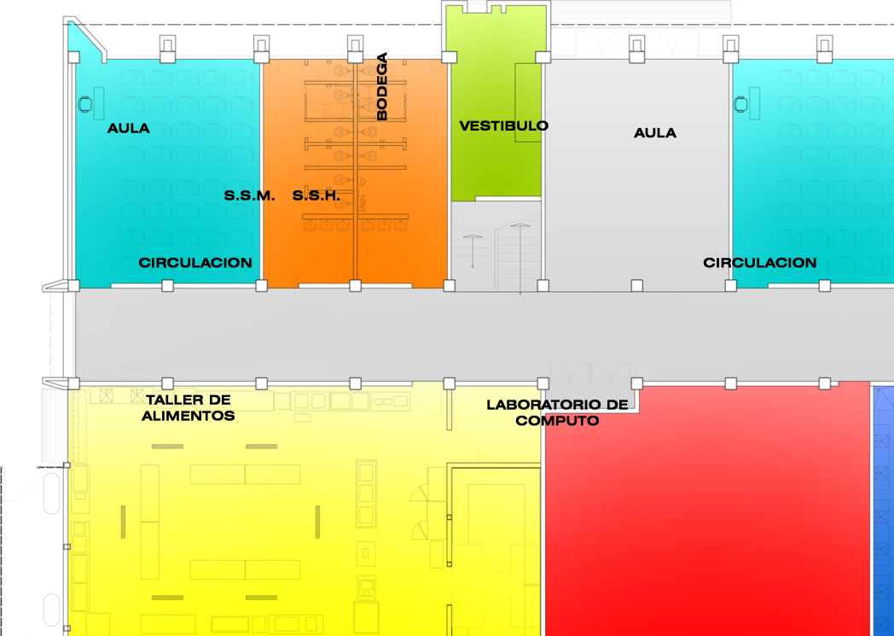

PLANTA ALTA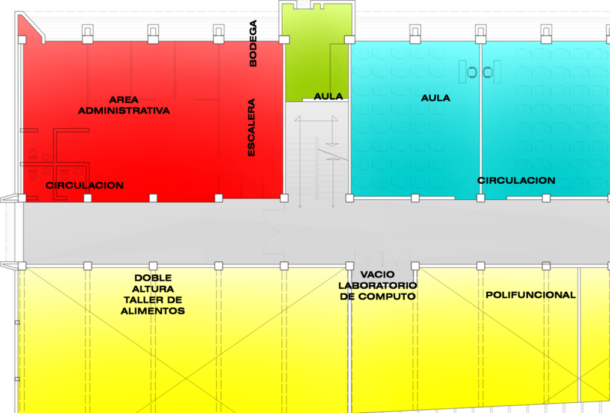

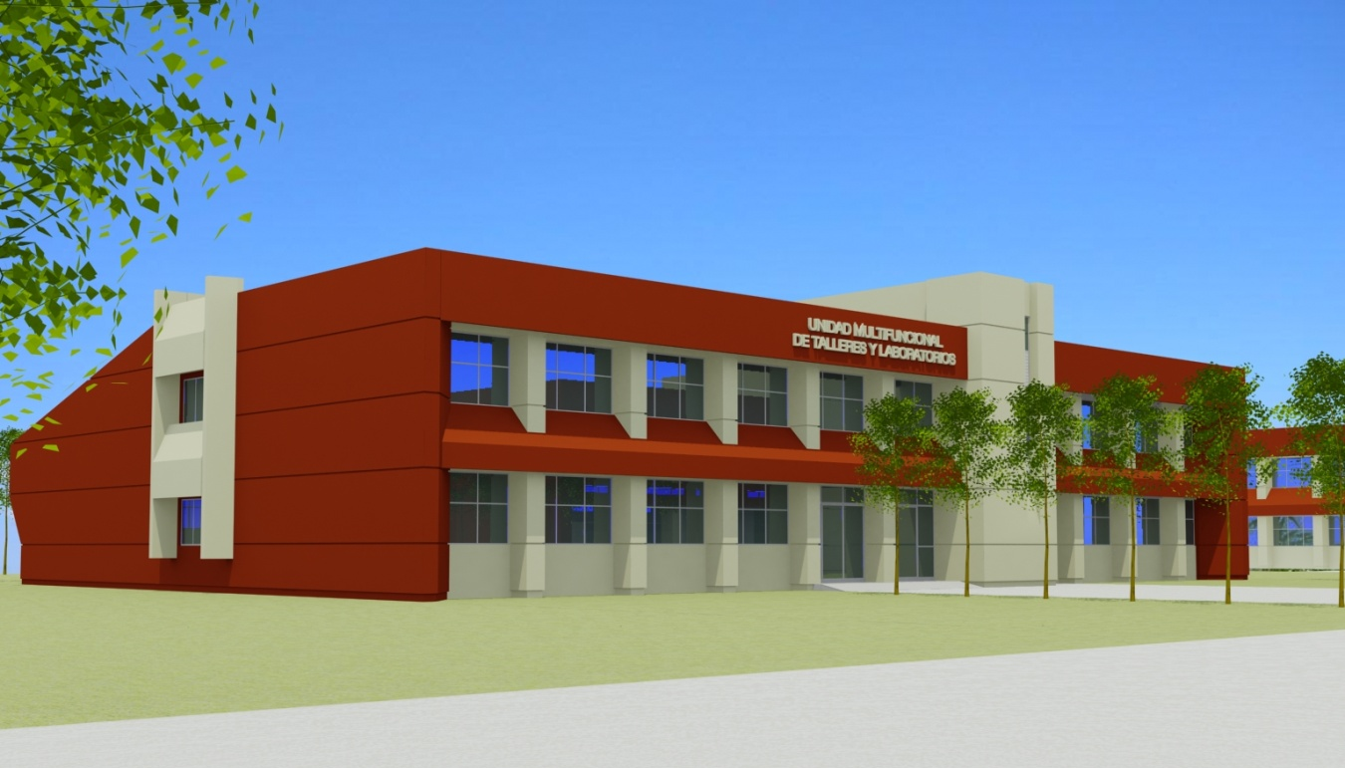
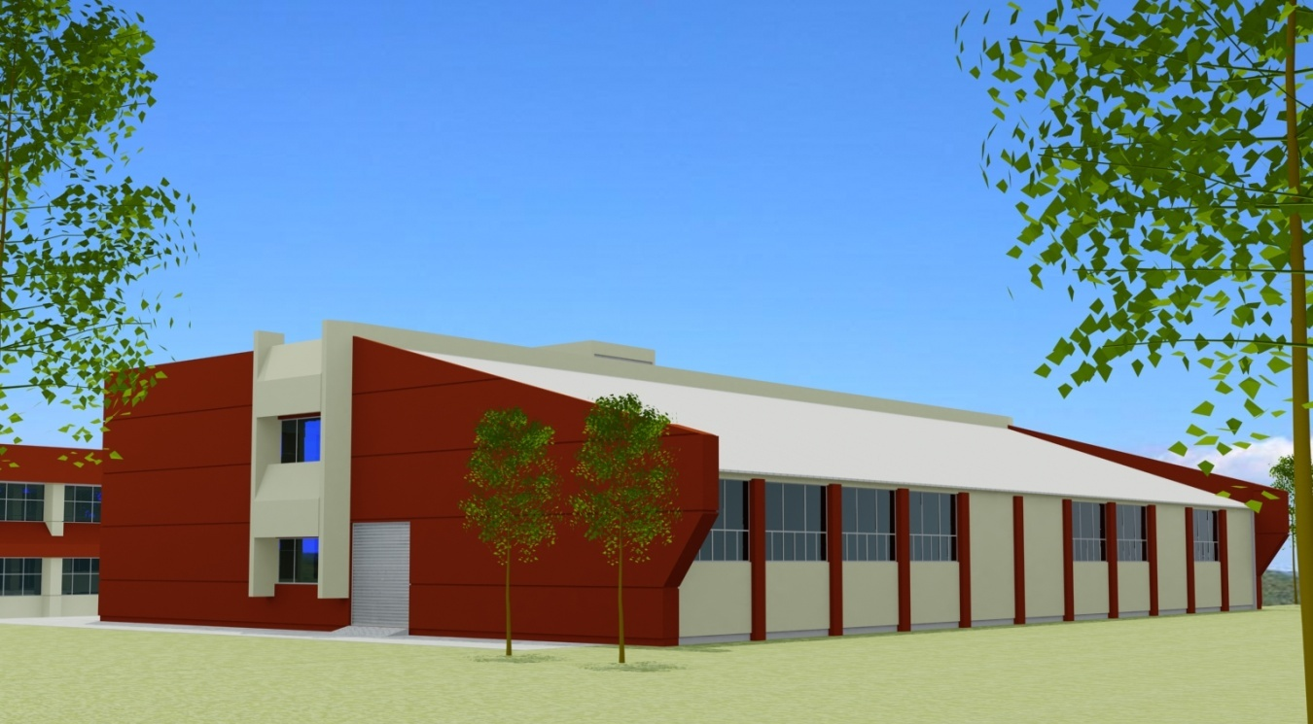

PRINCIPALES LOGROS Y RECONOCIMIENTOS INSTITUCIONALES
Debido a nuestro recién ingreso al sistema, aún no hemos tenido oportunidad de participar en eventos con los demás institutos, pero aquí anexamos algunos de los eventos que hemos tenido internamente:

1.- SE PARTICIPÓ CON UN ALTAR DE MUERTOS EN LA PLAZA DEL MUNICPIO DE JALA DEL DIA 1 DE NOVIEMBRE DEL 2009
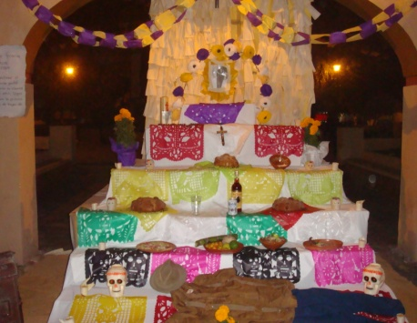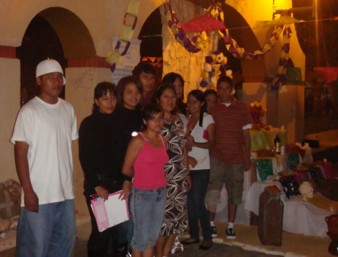

2.- SE TUVIERON 3 ACTOS CIVICOS 11 DE NOVIEMBRE DEL 2009, 7 DICIEMBRE DEL 2009 Y EL 18 DE ENERO DEL 2010
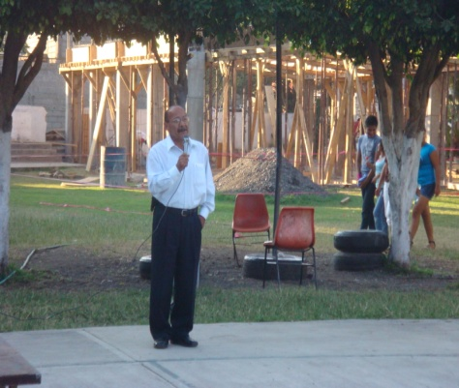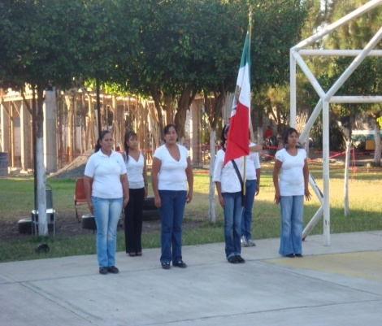

3.- PARTICIPACIÓN EN EL DESFILE DEL 20 DE NOVIEMBRE DEL 2009.

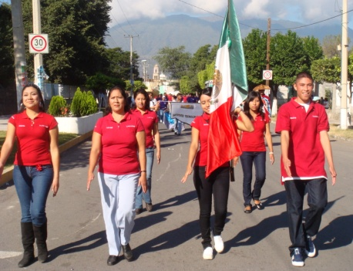

4.- SE RECIBIÓ LA VISITA DEL SR. GOBERNADOR EL LIC. NEY GONZALEZ SANCHEZ, PARA ENTREGAR LOS APOYOS A LOS JOVENES ALUMNOS.

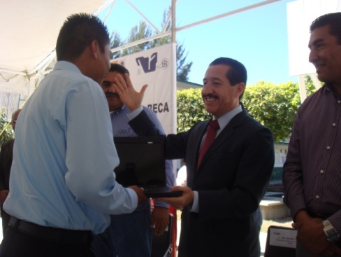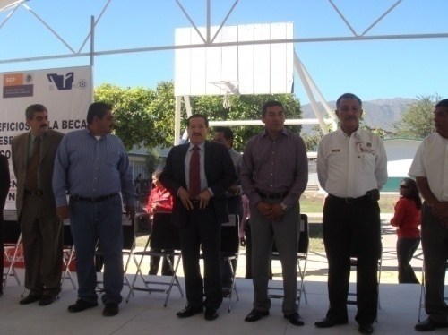

5.- SE LANZÓ UNA CONVOCATORIA EL DIA 27 DE NOVIEMBRE DEL 2009 PARA ESTABLECER EL LOGOTIPO, EL LEMA Y LA MASCOTA DEL INSTITUTO TECNOLOGICO DEL SUR DE NAYARIT, LA CUAL TODAVIA SE ENCUENTRA EN PROCESO.

RETOS Y DESAFIOS
PROCESO ESTRATEGICO ACADEMICO
FORMACION PROFESIONAL
- LOGRAR PARA EL 2010, INCREMENTAR DE 108 A 193 ESTUDIANTES LA MATRICULA DE LICENCIATURA
- LOGRAR QUE EN EL 2012, EL 100% DE LOS PROGRAMAS EDUCATIVOS DE LICENCIATURA SE ORIENTEN AL DESARROLLO DE LAS COMPETENCIAS PROFESIONALES.
DESARROLLO PROFESIONAL
- LOGRAR EN EL 2012, QUE EL 100% DEL PERSONAL DOCENTE PARTICIPEN EN CURSOS DE CAPACITACION Y DESARROLLO.
- PARA EL 2012, TENER 25 ESTUDIANTES QUE PARTICIPEN EN LOS EVENTOS DE CREATIVIDAD, EMPRENDEDORES Y CIENCIAS BASICAS.
PROCESO ESTRATEGICO VINCULACION
VINCULACION INSTITUCIONAL
- PARA EL 2012, LOGRAR QUE EL 20% DE LOS ESTUDIANTES DE 6o ,7o y 8o SEMESTRE REALICEN SU SERVICIO SOCIAL EN PROGRAMAS DE INTERES PUBLICO Y DESARROLLO COMUNITARIO.
PROCESO ESTRATEGICO PLANEACION
SOPORTE TECNICO EN COMPUTO Y TELECOMUNICACIONES
- LOGRAR PARA EL 2010, ADQUIRIR 3 COMPUTADORAS PARA DEPTOS. SERV. ESCOLARES, REC. HUMANOS Y FINANCIEROS
- PARA EL 2012, DISPONER DE LA INFRAESTRUCTURA PARA EL LABORATORIO DE COMPUTO Y LOGRAR LA ADQUISICION DE 35 COMPUTADORAS
- PARA EL 2012, CONTAR CON EL 50% DE LAS AULAS EQUIPADAS CON (TIC).

PROMOCION CULTURAL Y DEPORTIVA
- PARA EL 2012, LOGRAR QUE EL 50% DE LOS ESTUDIANTES PARTICIPEN EN ACTIVIDADES CULTURALES, CIVICAS, DEPORTIVAS Y RECREATIVAS.
PLANEACION ESTRATEGICA Y TACTICA Y DE ORGANIZACIÓN
- A PARTIR DEL 2010, EL INSTITUTO TECNOLOGICO PARTICIPARA EN LA INTEGRACION DE SU PROGRAMA DE FORTALECIMIENTO INSTITUCIONAL.
- PARA EL 2010, EL INSTITUTO TECNOLOGICO ELABORARA Y PRESENTARA EL INFORME ANUAL DE RENDICION DE CUENTAS
PROGRAMACION PRESUPUESTAL E INFRAESTRUCTURA FISICA
- EN EL 2012, INTEGRAR EL PLAN MAESTRO DE DESARROLLO Y CONSOLIDACION DE LA INFRAESTRUCTURA EDUCATIVA DEL INSTITUTO.
- A PARTIR DEL 2012, EL INSTITUTO REALIZARA EL DIAGNOSTICO DE SU INFRAESTRUCTURA EDUCATIVA.
PROCESO ESTRATEGICO CALIDAD
GESTION DE LA CALIDAD
- PARA EL 2010, PROMOVER LOS REQUISITOS PARA LA IMPLEMENTACION DEL SISTEMA DE GESTION DE LA CALIDAD
SERVICIOS ESCOLARES
- LOGRAR AL 2010, INCREMENTAR DE 90 A 140 LOS ESTUDIANTES DEL INSTITUTO QUE SON APOYADOS EN EL PRONABES
- A PARTIR DEL 2010, SE CONTARA CON EL SISTEMA INTEGRAL DE LA INFORMACION (SII) DEL SNEST.
CAPACITACION Y DESARROLLO
- LOGRAR EN EL 2012, QUE EL 100% DE LOS DIRECTIVOS Y PERSONAL DE APOYO Y ASISTENCIA A LA EDUCACION, PARTICIPEN EN CURSOS DE CAPACITACION Y DESARROLLO.

CONCLUSIONES.

El año 2009 fue fundamental para la región sur de Nayarit, pues no solo se creó un Instituto Tecnológico, sino que se fundó un pilar para sustentar el desarrollo de esta región en todos los aspectos, no solo en el educativo, y en tan poco tiempo estamos obteniendo resultados palpables.
En este documento presentamos algo de la evidencia del cambio que está surgiendo en esta región y les comentamos que lo mejor está por venir.
Reconocemos el trabajo desarrollado por el personal docente y administrativo del Instituto Tecnológico del Sur, que a pesar de las limitaciones tanto económicas como de instalaciones ha logrado formar un equipo con especiales características que nos permitirán afrontar y salir adelante de la mejor manera todos los retos que se nos presenten.
Un reconocimiento especial a los estudiantes por su entrega y dedicación al trabajo académico y al entusiasmo manifestado con su participación en los diferentes eventos de los que hemos sido partícipes.
Es un gran orgullo trabajar con ustedes y para ustedes, que son nuestra razón de ser.

Gracias.

